Dzień dobry,
Na dzisiejszej lekcji popracujecie nad czytaniem ze zrozumieniem. Zapiszcie temat.
19.06.2020
Lesson
Topic: Life in Ancient Egypt.
- Przeczytajcie tekst o starożytnym Egipcie.
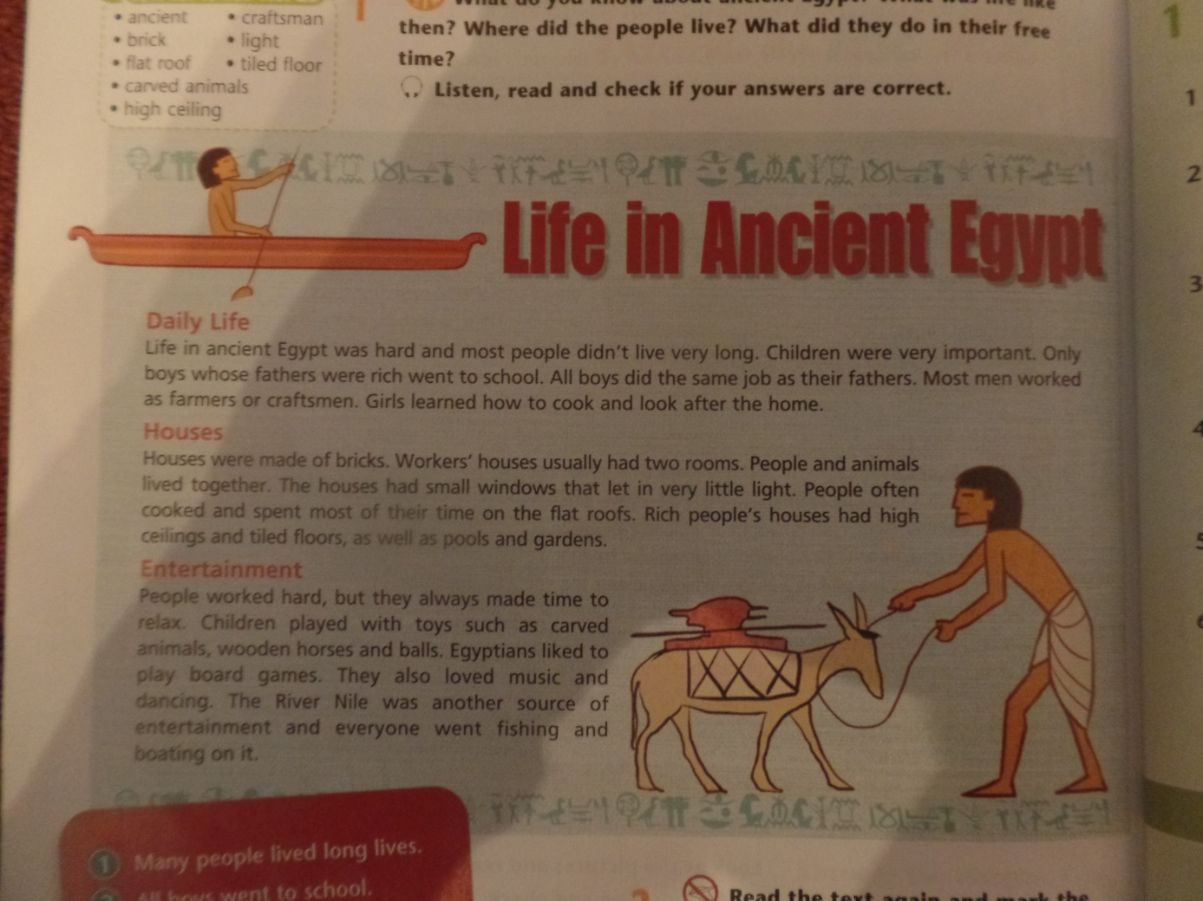

Tłumaczenia wyrazów i zwrotów pomogą Wam w zrozumieniu tekstu:
rich- bogaty
craftsman- rzemieślnik
look after – dbać o, opiekować się, doglądać
bricks- cegły
flat roof – płaski dach
ceiling – sufit
tiled – pokryty dachówką
carved – rzeźbiony
entertainment – rozrywka
- Przeczytajcie 8 zdań zamieszczonych pod tekstem. Zapiszcie, czy są one zgodne z prawda (T), czy też nieprawdziwe (F). 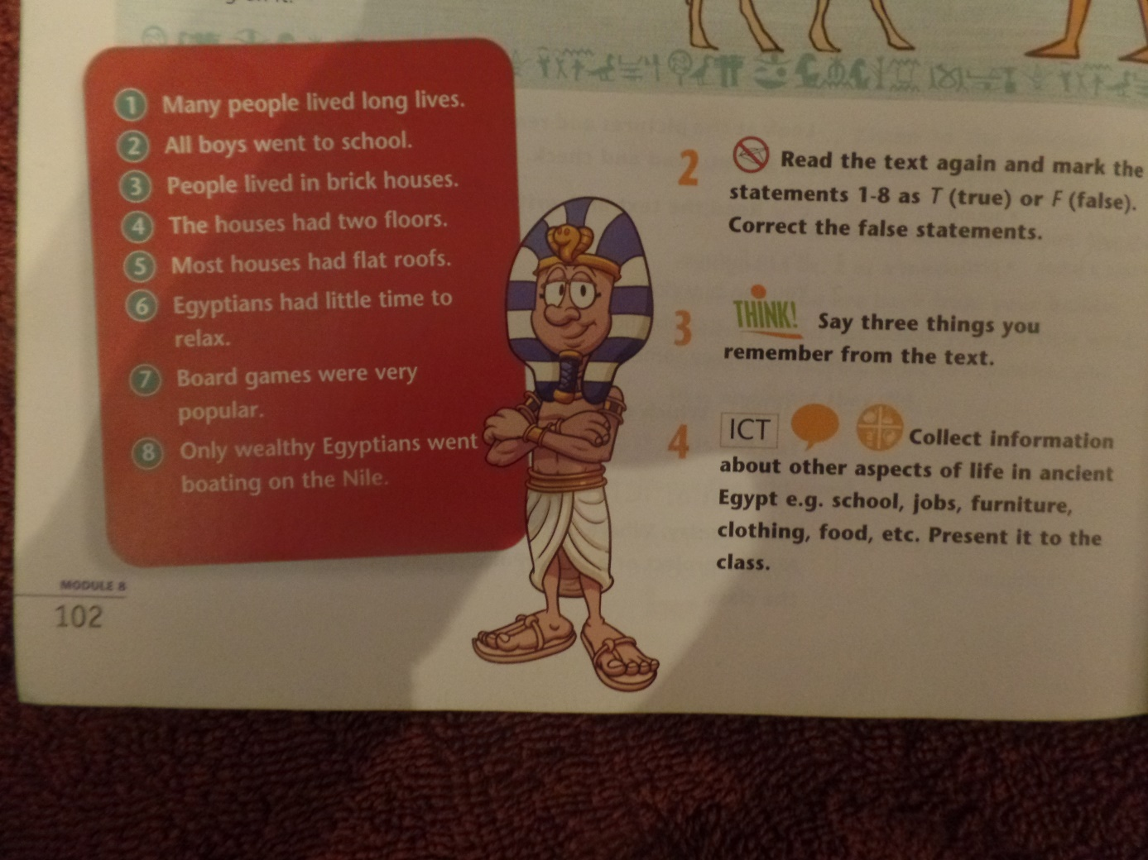

- Wykonajcie ćwiczenie 3. Zapiszcie w zeszycie 3 zdania, które utkwiły Wam w pamięci, a które dotyczą starożytnego Egiptu.
- Odpowiedzcie też na pytania z quizu ze strony 103. 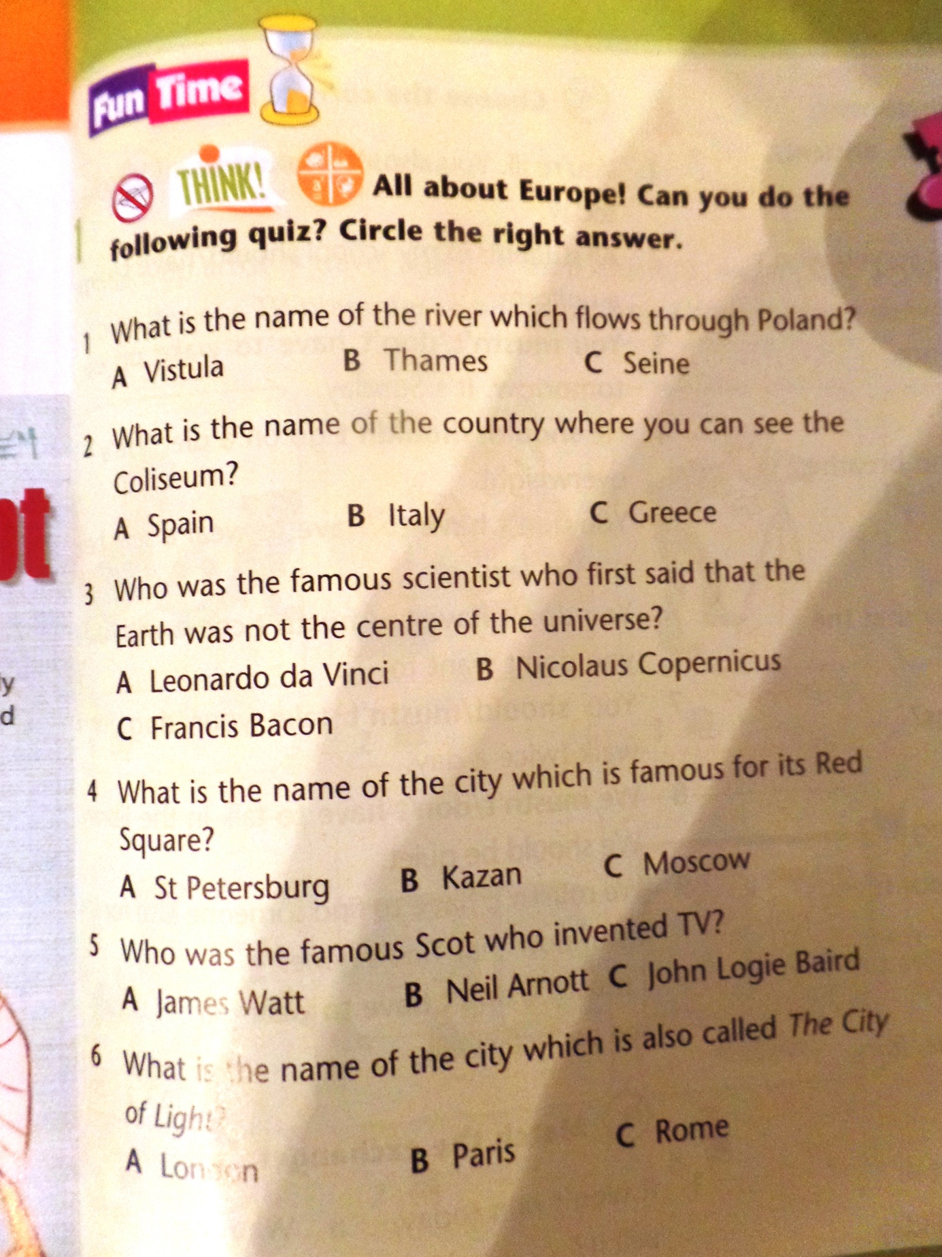

- Przeczytajcie zdania z kolejnego quizu i zapiszcie, czy są one prawdziwe, czy nieprawdziwe.
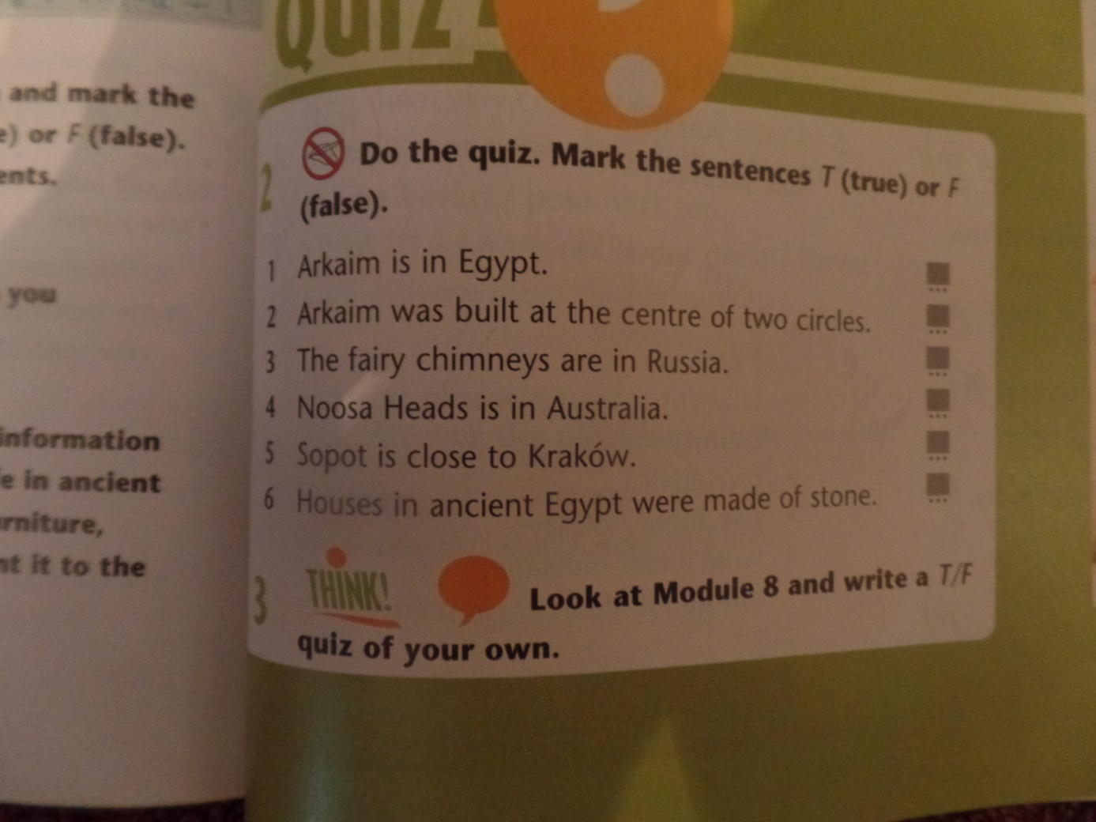

To już ostatnie ćwiczenie na dziś. Pozdrawiam Was serdecznie i życzę udanego weekendu. A. Tesarczyk

